MARIANNE POSMAN brengt nieuws over uitgeweken talent in Groot-Maldegem.

MARIA SESSELLE bracht de vredesboodschap in haar nieuwe uitgave, VUUR!

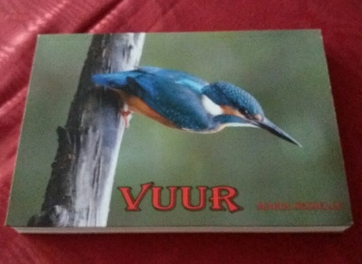
Het prachtige boek VUUR, 200 blz. met kleurrijke kaft en foto’s van schoonzoon natuurfotograaf Peter De Craene werd gedrukt in Maldegem bij Drukkerij Van Hoestenberghe en wordt te koop aangeboden in de Standaard Boekhandel, Maldegem, Eeklo, Brugge en Deinze.
Het boek kan rechtstreeks verkregen worden met een mailtje naar sessellemaria@skynet.be.
De familienaam Sesselle klinkt als een klok in Groot-Maldegem. Talrijke familieleden bundelen enorm veel talent en haalden vaak krantenkoppen. Maria Sesselle ontroert met woorden en doet de mens mijmeren naar meer.
Haar gedicht VLIEGEN beschrijft een piloot in de oorlog van 40 – 45 én is in opdracht geschreven, verplicht schrijven is altijd heel moeilijk voor een kunstenaar en het onderwerp ‘oorlog’ heeft soms een bittere smaak. Na een bezoekje aan haar kunstzinnige broer in beelden, Johan Sesselle kreeg zij inspiratie, ze stopte vlug op een smalle parkeerstrook en schreef razendsnel het hele gedicht, zonder achteraf nog iets te moeten verbeteren. Een unicum want dit gebeurt zelden. Een dichter werkt hard, wikt en weegt soms dagenlang elk woord om aan een totaalplaatje te komen dat de mensen boeit en raakt.
Alle gedichten van Maria Sesselle zijn blijvers en zij won talrijke prijzen. Haar palmares is indrukwekkend en haar werk wordt nog gelezen en voorgedragen op bijeenkomsten, tijdens voordrachten en workshops in scholen, tijdens plechtigheden in heel Vlaanderen.
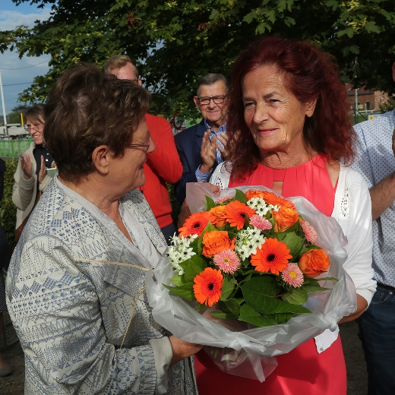
De stad Eeklo, de Cultuurdienst, de stafmedewerker Frederik Roegiers, de directrice van de kunstacademie Roos Lauwaert, de muziekmaatschappij De Pijpers en talrijke organisaties en personen brachten hulde aan deze aantrekkelijke dichteres tijdens Open Monumentendag, een feestelijk gebeuren rond poëzie en oorlog met een kunstwerk aan de Balgerhoeke brug, met haar gedichten op spiegels in een groen hoekje aan het kanaal als aandenken aan de 54 901 0000 slachtoffers en 10 000 000 gesneuvelde militairen.
Haar gedicht ‘VUUR’ werd vertaald in het Engels ‘Flight’ door de Commonwealth Wargraves Commission, een hele eer en ook in het Duits, in het Frans, opdat alle nabestaanden van de slachtoffers het zouden kunnen begrijpen, een troostende gedachte. Germanisten-leerkrachten Hilde De Munter, Veerle Van de Walle en schrijver Albert Verleyen lazen de gedichten voor. Maria Sesselle bracht hulde aan bijna 65 miljoen mensen die sneuvelden in Europa tijdens de oorlog en eindeloos verscheurend verdriet brachten in 65 miljoen gezinnen. Nog hebben de machtshebbers niets geleerd en oorlog heerst overal elders, wat Maria Sesselle ook brengt in haar gedichten.
Foto: De Schepen van Cultuur, Rita De Coninck, Eeklo overhandigt bloemen aan de dichteres, Peter De Craene, natuurfotograaf, Zomergem, www.uitwaaien.be. Toerisme tip: Balgerhoeke brug.

